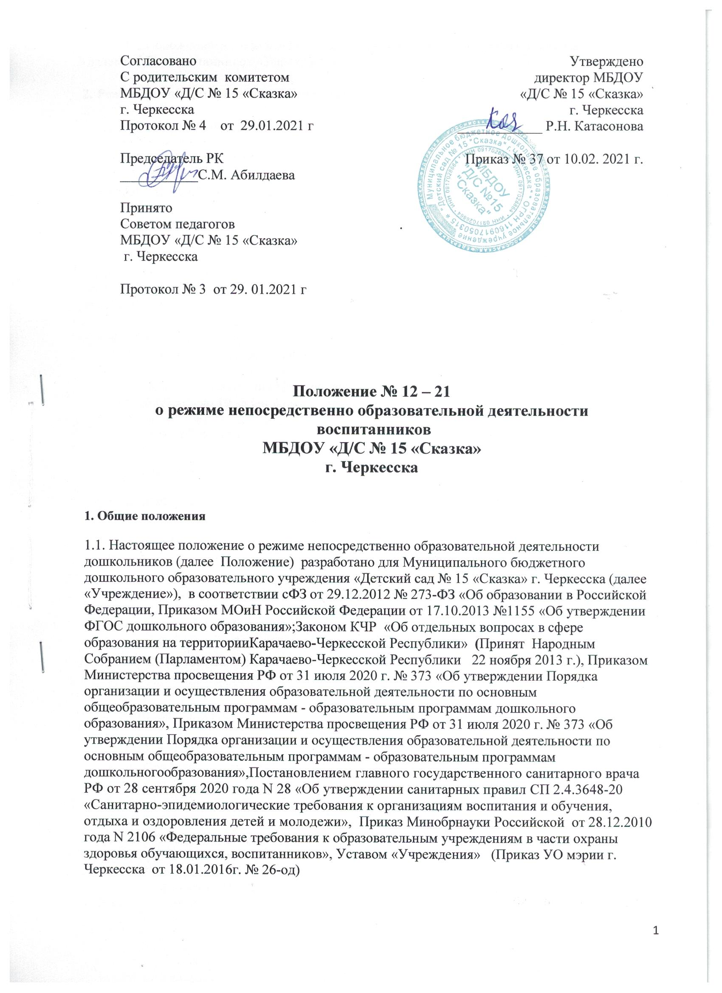

1.2.Положение регламентирует режим непосредственно образовательной деятельности (далее НОД) воспитанников «Учреждения».

2. Режим функционирования «Учреждения»

2.1.«Учреждение» работает по 5-ти дневной рабочей неделе.
2.2.Выходные дни – суббота, воскресенье, праздничные дни.
2.3. Режим работы с 07.20 до 18.00.

3. Режим НОД и учебной нагрузки воспитанников.
3.1. Образовательная нагрузка закрепляется в календарном учебном графике, который утверждается директором «Учреждения».
3.2.Учебный год в «Учреждении» начинается с 1 сентября. Если этот день приходится на выходной день, то учебный год начинается в первый, следующий за ним рабочий день.
3.3. Для воспитанников младших групп устанавливается адаптационный период в первые две (четыре) недели сентября.
3.4.Продолжительность учебного года для детей раннего возраста составляет 35 недель, для детей дошкольного возраста – 37 недель.
3.5. Продолжительность каникул:
- С 1 июня по 31 августа (92 календарных дня);
- В декабре – до 10 календарных дней (на время празднования Новогодних праздников)
- В январе – до 10 календарных дней (в соответствии вдействующим законодательством Российской Федерации)
3.6.Продолжительность НОД составляет:
- от 3 до 4 лет – не более 15 минут;
- от 4 до 5 лет – не более 20 минут;
- от 5 до 6 лет – не более 25 минут;
- от 6 до 7 лет – не более 30 минут.
3.9.Максимальное количество НОД в неделю составляет для воспитанников:
- от 3 до 4 лет – не более 10;
- от 4 до 5 лет – не более 10;
- от 5 до 6 лет – не более 15;
- от 6 до 7 лет – не более 20.
3.10.Максимально допустимый объем образовательной нагрузки в день:
- от 3 до 4 лет – 2 НОД по 15 минут в первой половине дня;
- от 4 до 5 лет – 2 НОД по 20 минут в первой половине дня;
- от 5 до 6 лет – 2 – 3 НОД (20 минут и 25 минут) в первой половине дня;
- От 6 до 7 лет – 3 НОД по 30 минут в первой половине дня.
3.12.В середине времени, отведенного на НОД, осуществляется проведение физкультурных минуток.
3.13.Перерывы между периодами НОД составляют не менее 10 минут.
3.15.Образовательную деятельность, требующую повышенной познавательной активности и умственного напряжения детей, организовывают в первой половине дня.
3.16.Физическое развитие в рамках реализации Основной общеобразовательной программы дошкольного образования«Учреждения» осуществляется с воспитанниками от 3 до 7 лет 3 раза в неделю.
3.17. Для детей 5-7 лет круглогодично один раз в неделю организуется занятие по физическому развитию на открытом воздухе (при отсутствии у детей медицинских противопоказаний и наличии соответствующей одежды).
3.18.В теплое время года НОД по физическому развитию детей организуется по возможности на открытом воздухе.
3.19. Первая половина дня отводится НОД, требующей умственной нагрузки и коррекционной работы с детьми.
3.20. Развивающие занятия учителями-логопедами, педагогом-психологом проводятся с небольшими подгруппами и индивидуально в утреннее или вечернее время.
3.21. Образовательная деятельность с детьми старшего дошкольного возраста и индивидуальная коррекционная работа может осуществляться во второй половине дня после дневного сна. Ее продолжительность составляет не более 25-30 минут в день. В середине НОД статического характера проводятся физкультурные минутки.
3.22. Кружковая работа проводятся с учетом индивидуальных особенностей детей, их интересов и потребностей и желания родителей.
3.23. Летняя -оздоровительная работа продолжается с 01 июня по 31 августа.
3.24. В летний -оздоровительный период проводятся НОД по образовательным областям:
- Физическое развитие
- Художественно-эстетическое развитие.

4. Заключительные положения
4.1. Настоящее Положение о режиме непосредственно образовательной деятельности
воспитанников является локальным нормативным актом «Учреждения», принимается на Совете педагогов с учетом предложений, согласовывается с родительским комитетом «Учреждения» и утверждается (либо вводится в действие) приказом директора «Учреждения».
4.2. Все изменения и дополнения, вносимые в настоящее Положение, оформляются в письменной форме в соответствии действующим законодательством Российской Федерации.
4.3. Положение принимается на неопределенный срок. Изменения и дополнения к Положению принимаются в порядке, предусмотренном п.7.1. настоящего Положения.
4.4. После принятия Положения (или изменений и дополнений отдельных пунктов и разделов) в новой редакции предыдущая редакция автоматически утрачивает силу.

